**Неделя математики, информатики и физики .**

в МКОУ «Петуховская средняя общеобразовательная школа №1», филиал «Новоберезовская школа» проведённая с 8.12 по 15.12. 2015г.

***Предмет математики настолько серьёзен, что полезно не упускать случаев делать его немного занимательным. Б. Паскаль***

***[](http://images04.olx.ru/ui/3/82/79/44287379_1.jpg)Неделя [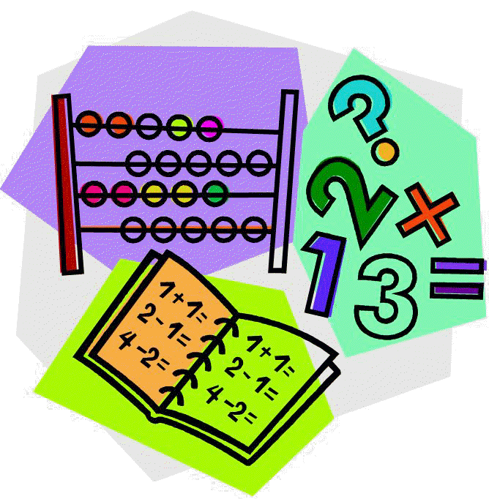](http://www.windsor.k12.il.us/schools/D667B224428B4B59A8B5E3CA3C558CE2.gif)математики***

***Понедельник*** **Открытие « Недели математики»**

**Анкета « Мой класс в числах**»

***Вторник***  **Конкурс поделок « Занимательные числа**

**и фигуры»**

Учащиеся изготавливают панно «Занимательные числа и фигуры» За основу берётся картонная заготовка в виде геометрической фигуры (круг, овал, ромб и др.) Затем дети из пластилина лепят числа и геометрические фигурки прикрепляют на фигурную основу. (5кл.-робот,6кл-светофор,7кл-скворечник,8 кл-домик,9 кл-школа)

***Среда***  **Здравствуй, новая игра! Математическая!**

**(лотерея- на переменах)**

***Четверг*** **Математическое кафе.**

***Пятница***  Подведения итогов

**Цель предметной недели** – повысить интерес школьников к изучению предмета, вызвать у них положительные эмоции, подвести к самостоятельным выводам и обобщениям, обогатить кругозор и интеллект учащихся дополнительными знаниями.

Традиционно Неделя математики, информатики и физики проходит в нашей школе один раз в году.

На этапе подготовки Недели были объявлены :

- конкурс математических стен-газет ,

- конкурс поделок из пластелина.

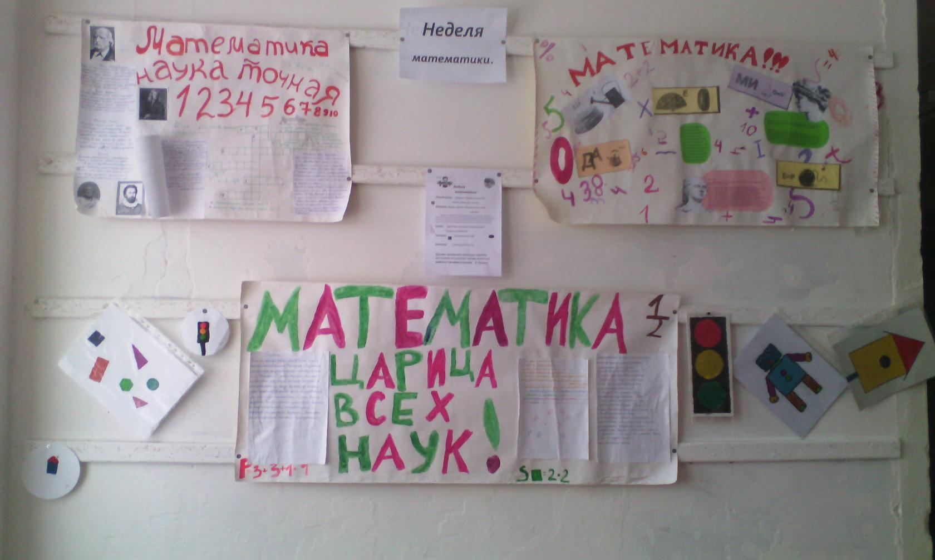

На осуществления этих целей был составлен план проведения недели. Накануне был вывешен график мероприятий, с которым все учащиеся могли ознакомиться заранее. Учащиеся принимали активное участие в подготовке и проведении всех дел.

Одним из принципов проведения Недели математики является участие детей всех классов в мероприятиях Недели.

С 5-9 классах провели «Математическое кафе».

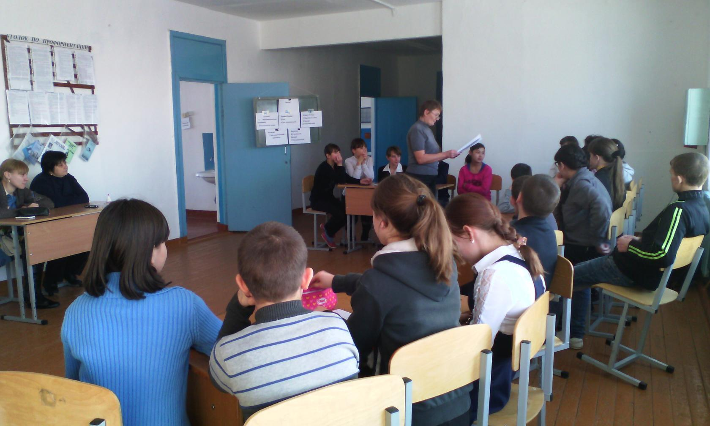

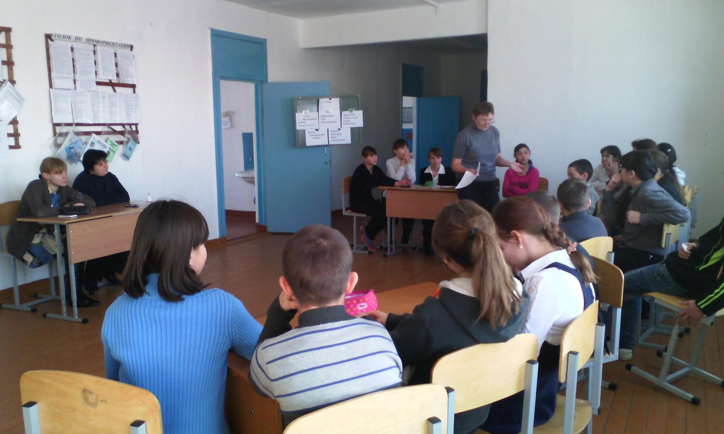

Информация, о результатах проведённых мероприятий, объявлялась учащимся сразу же после их проведения.

Традиционно неделя была завершена линейкой, где были подведены итоги проведенных мероприятий, а также прошло награждение самых активных участников.

**Вывод и предложения**: Предметные недели по математики, да и по другим предметам, являются неотъемлемой частью учебно-воспитательной работы в школе, они способствуют углублению знаний учащихся, развитию их дарований, логического мышления, расширяет кругозор. Кроме того, внеклассная работа по математике имеет большое воспитательное значение, так как цель ее не только в том, чтобы осветить ее какой-то узкий вопрос, но и в том, чтобы заинтересовать учащихся предметом, вовлечь их в серьезную творческую, самостоятельную работу. Проведение таких мероприятий воспитывает ответственность перед друзьями за выполнение задания, чувство переживания, сочувствие.